Контрольная работа №4 «Степень с натуральным показателем» |  |  | Контрольная работа №4 «Степень с натуральным показателем»
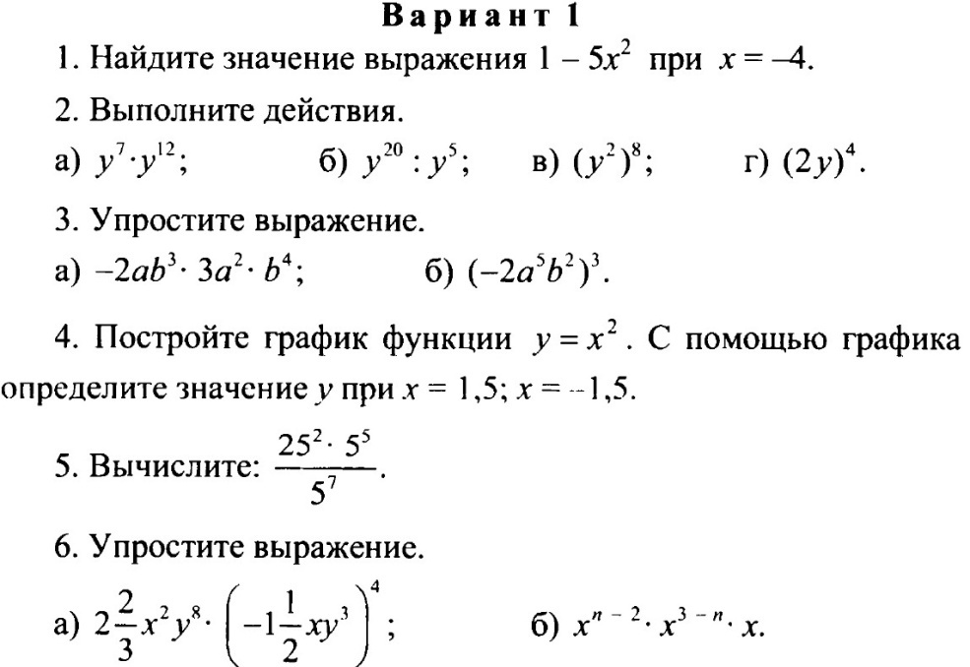 |  |  | 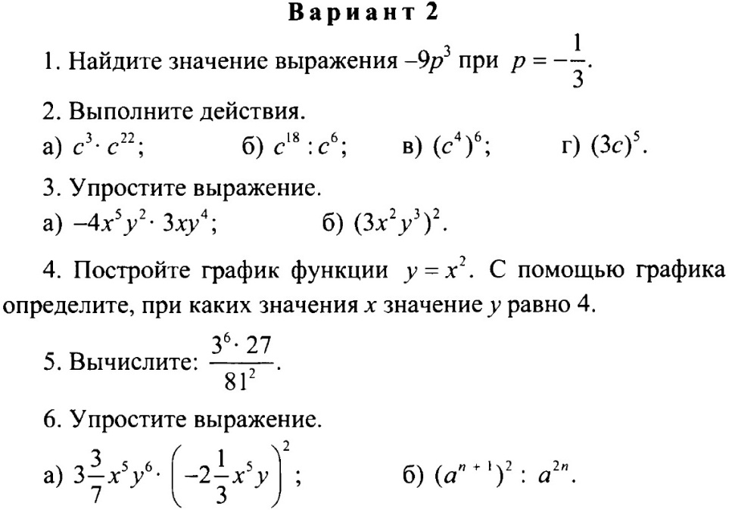
Контрольная работа №4 «Степень с натуральным показателем» |  |  | Контрольная работа №4 «Степень с натуральным показателем»
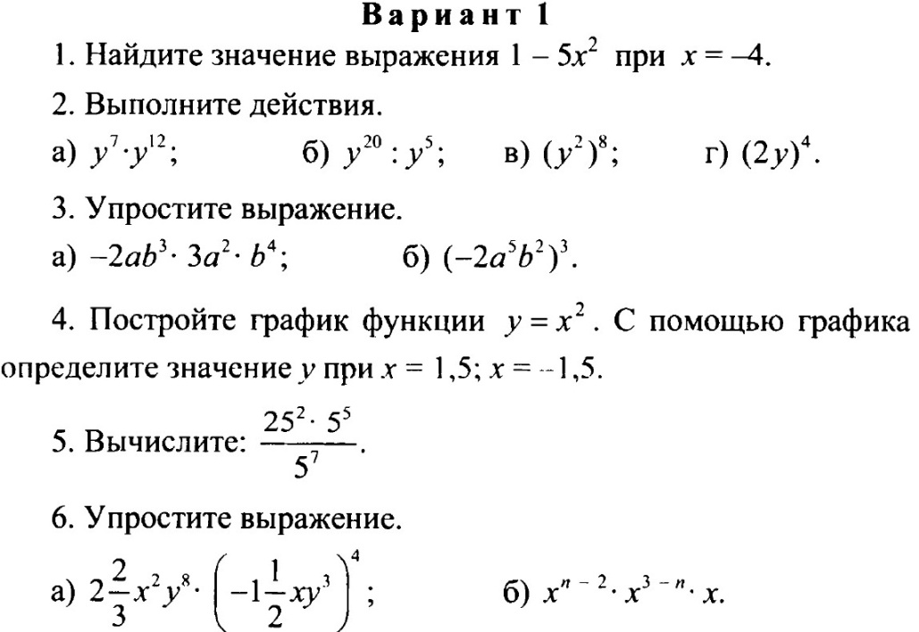 |  |  | 